【妙解教材】2016秋人教九年级物理上册教案：17.2欧姆定律


本节内容是在第一节科学探究基础上得出欧姆定律的内容，对欧姆定律的理解是重点和难点，由于第一节探究的是电流与电压关系以及电流与电阻的关系，因此教材中安排了例题，加强对电流与电压、电阻关系的理解，并利用欧姆定律得出串、并联电阻间的关系，这样就使学生进一步加深对欧姆定律的理解。

依据本节课的知识特点、教学目标和学生实际，确定本节主要采用实验探究法。把学生视为学习的主人，教师当好学习的组织者和引导者，探究式学习可以激活学生已有的知识，在探究新问题时使知识活化、重组，形成知识结构并向能力转化，让学生体会科学发现的全过程，从中感悟科学思想和科学方法。

学习了电路基础知识，学生产生了浓厚的兴趣，多数学生能正确连接电路元件，正确使用电流表、电压表和滑动变阻器，对于控制变量的研究方法也有所了解。
对于欧姆定律及其变形式的应用，难点在于分析电路和题意以及解题的规范性，培养学生良好的解题习惯。

知识与技能
1．能根据实验探究得到的电流、电压、电阻的关系得出欧姆定律。
2．理解欧姆定律，记住欧姆定律的公式，并能利用欧姆定律进行简单的计算。
过程与方法
1．通过根据实验探究得到欧姆定律，培养学生的分析和概括能力。
2．通过利用欧姆定律的计算，学会解电学计算题的一般方法，培养学生逻辑思维的能力。
3．通过欧姆定律的应用，使学生学会由旧知识向新问题的转化，培养学生应用知识解决问题的能力。
情感、态度与价值观
通过了解科学家发明和发现的过程，学习科学家坚韧不拔，探求真理的伟大精神和科学态度，激发学生努力学习的积极性和勇于为科学献身的热情。

重点
欧姆定律及其应用。
难点
正确理解欧姆定律。

观察法、讨论法、讲练法。

一、新课引入
师：同学们，我们在上节课中探究了电流与电压、电阻的关系，探究结论是什么？
生1：电阻一定，电压越大，电流越大；电压一定，电阻越大，电流越小。
生2：电流和电阻的乘积等于电压，电压除以电阻等于电流。
二、新课教学
1．欧姆定律
师：综合同学们的探究实验，我们可以得到什么结论？
生：电阻一定时，导体中的电流跟导体两端的电压成正比；电压一定时，导体中的电流跟导体的电阻成反比。
师：这个结论就是电流跟电压、电阻三者之间的定量关系，因此我们可以得出：
[板书]欧姆定律：导体中的电流，跟导体两端的电压成正比，跟导体的电阻成反比。
师：这是德国物理学家欧姆在19世纪初经过大量的实验归纳得出的，为了纪念他，把这个定律叫做欧姆定律。
[板书]公式：I＝
式中：I——电流——安培(A)
电压——伏特(V)
R——电阻——欧姆(Ω)
师：(要求同学阅读教材第78页，明白欧姆定律公式中的单位要求)欧姆定律公式中的单位有什么要求呢？
生：公式中各单位要统一，电阻的单位必须用“欧姆”，电压的单位必须用“伏特”，由公式得出的电流单位一定是“安培”。
师：有同学可能会想，原来欧姆定律这么简单啊，我一节课的实验，只发现了欧姆定律。真的像你想的那样简单吗？
请同学们观看下面的资料片。
[投影]欧姆和欧姆定律的建立
师：看了这段片子，同学们有什么感想吗？
生1：一个定律的发现，经过了许多人的努力，包含着许多科学家的智慧。
生2：欧姆定律不是一下就能得到的，而是经过了许多次的改进实验，克服了许多的难点才得出的。
生3：欧姆很坚强，遇到困难他也不放弃，别人不理解他也不害怕。
师：同学们说得太好了！坚韧不拔地探求科学真理是一切伟大科学家的共同追求，人类一切文明进步的成果都是与科学家的发现和发明分不开的。我们要珍惜今天的良好环境和学习条件，努力学习，用自己的努力去推动人类的进步。
2．欧姆定律的应用
师：接下来我们看欧姆定律能解决什么问题。
[投影]例题1.我们已经知道，试电笔内必须有一支很大的电阻，用来限制通过人体的电流，现有一支试电笔，其中的电阻为880 kΩ，氖管的电阻和人体的电阻都比这个数值小得多，可以不计，使用时流过人体的电流是多少？
分析：根据题意，教师板书示范解电学题的一般过程：
①根据题意画出电路图。
②在电路图上标明已知量的符号、数值、未知量的符号。
③利用欧姆定律求解。
要求学生在笔记本上画出电路图，标出物理量和数据，训练学生基本的技能。
教师板演利用欧姆定律求解，讲明解题的规范要求，然后要求学生在笔记本上写出此题的解题过程。
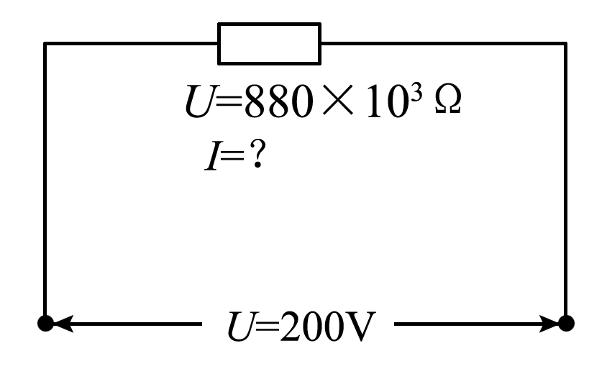
解：I＝＝＝0.25×10^{－3}A＝0.25 mA
[投影]例题2.如图，电源电压为4.8 V，通过电阻的电流为0.32 A，求电阻的大小。
分析：让学生画出电路图，标出物理量和数据，把公式变形，由I＝得到R＝。然后将电流的单位变成安培，进行计算，同时一名学生板演，师生讲评。
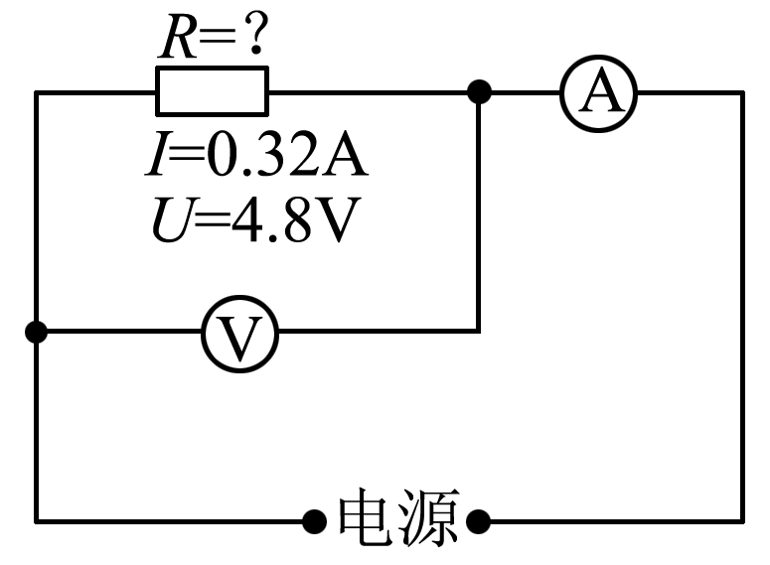
解：由I＝得到
R＝＝＝15 Ω
答：这个未知电阻是15 Ω。
[投影]例题3.有一种指示灯，电阻为6.3 Ω，通过的电流为0.45 A时才正常发光，要使其正常发光，应加多大的电压？
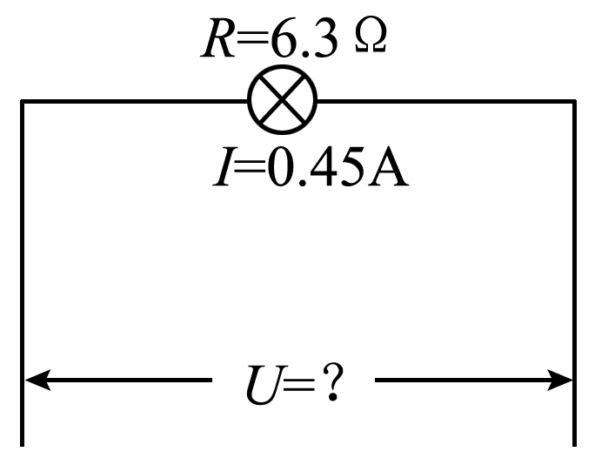
分析：要求学生按解简单电学题目的一般规则解题，解题过程中注意物理量的单位不能丢掉，且单位必须是要求的国际单位，注意将公式变形后再代入数值。
解：由I＝得到
U＝IR＝0.45 A×6.3 Ω≈2.8 V
答：要使灯正常发光，应加2.8 V电压。
师：通过解这两题你有什么收获吗？
生1：电流、电压、电阻的三个物理量中，只要知道其中的两个，就可以用欧姆定律求出第三个。
生2：欧姆定律公式中的三个物理量指的是同一段电路。
师：同学们说得非常正确，欧姆定律不仅适用同一个电器、同一个导体，也适用几个用电器组成的同一段电路。现在，大家总结一下三个题中分别是怎样应用欧姆定律的。
生：利用I＝U/R可以求电流，利用U＝IR可以求电压，利用R＝U/I可以求电阻。
师：对R＝，能否说导体的电阻与导体两端的电压成正比，与通过导体的电流成反比？
对U＝IR，能否说导体两端的电压与导体的电阻和通过导体的电流成正比？大家讨论。
生：不能这样说，因为导体的电阻是由导体本身的性质决定的，与电流、电压无关。电压是电路中形成电流的原因，和电流、电阻也没有关系。
教师进一步引导学生明确，对物理公式不能单纯从数学的角度去理解。
①公式R＝，它表示导体的电阻在数值上等于导体两端的电压跟通过导体的电流的比值。这里要注意的是，导体的电阻是由导体本身的性质决定的，它跟导体两端是否有电压或电压的大小，导体中是否有电流或电流的大小无关。所以，我们不能认为电阻R跟电压U成正比，跟电流I成反比。
②公式U＝IR，表示导体两端的电压在数值上等于通过导体的电流和该导体电阻的乘积。但要注意，电压是电路中产生电流的原因。导体两端不加电压时，电流为零，但导体电阻依然存在，因此不能认为电压跟电流成正比，跟电阻也必然成正比。
三、典型例题
例1 某导体两端加上6 V的电压时，通过导体的电流为0.3 A，当导体中的电流为0.4 A时，导体两端电压为多大？
[解析] 该导体两端加上一定的电压时，导体中相应地有一定的电流，如导体中的电流发生改变时，必然是导体两端的电压发生了改变，导体的电阻是一个定值。
[答案] 方法1：由I＝得到，公式R＝＝＝20 Ω
U₂＝I₂R＝0.4 A×20 Ω＝8 V
方法2：因为R＝，又因为R＝，由＝
得U₂＝·U₁＝×6 V＝8 V
导体两端电压为8 V。
说明：采用比例方法，可以不必算出导体的电阻，显得更为简捷。
例2 一段导体两端加3伏电压时，电流为0.5安；如果两端加的电压再增加1.5伏时，通过导体的电流和导体的电阻各多大？
[解析] 由欧姆定律可知，R一定时，通过R的电流与加在R两端的电压成正比。电压增加，流过R的电流一定增大，此时的电流I′＝U′/R′，求出的关键是必须知道U′和电阻R。而U′容易求出，电阻R的阻值可根据已知条件的U和I的值，用欧姆定律的变形公式R＝U/I求出。当R两端电压增加时，由于R的阻值不变，再利用欧姆定律求出R两端电压增加时流过R的电流大小。
[答案] 导体两端电压增加1.5伏后，R两端的电压U′＝3 V＋1.5 V＝4.5 V；
根据欧姆定律的变形公式
R＝可得R＝＝6 Ω；
当R两端的电压增加到4.5伏时，
R中的电流I′＝＝＝0.75 A。
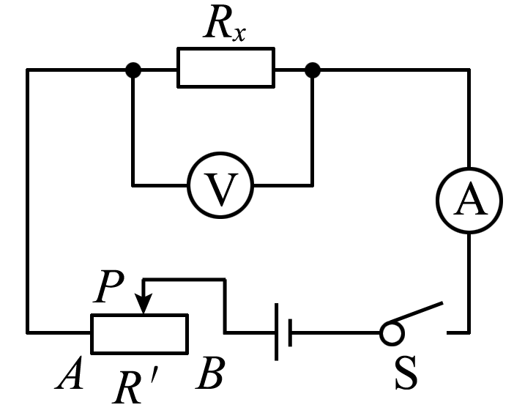
例3 如图所示，滑动变阻器的滑片P向B滑动时，电流表的示数将________；电压表的示数将________(填“变大”、“变小”或“不变”)如此时电压表的示数为2.5 V，要使电压表的示数变为3 V，滑片P应向________端滑动。
[解析] 根据欧姆定律，电源电压不变时，电路中的电流跟电阻成反比。此电路中滑动变阻器接入电路的电阻是AP段，滑片P向B滑动时，AP段变长，电阻变大，所以电流变小。电压表是测R_{x}两端的电压，根据U_{x}＝IR_{x}可知，R_{x}不变，I变小，电压表示数变小。反之，要使电压表示数变大，滑片P应向A端滑动。
[答案] 变小 变小 A
说明：U＝IR只是用来计算导体两端电压大小的，而不能据此认为电压的大小跟电流成正比。
例4 通过导体a、b的电流随电压的变化情况如图所示，则导体a、b的电阻相比较( )
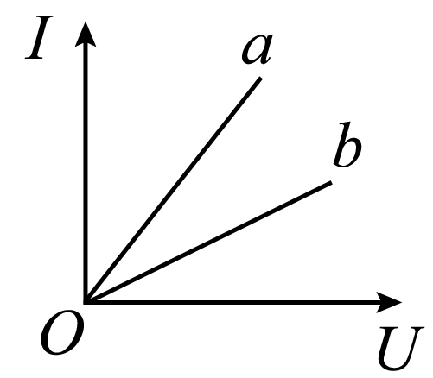
A．R_{a}>R_{b}
B．R_{a}<R_{b}
C．R_{a}＝R_{b}
D．无法确定
[解析] 本题用于考查欧姆定律的应用和观察图表能力。
根据欧姆定律的变形公式可得R＝，因此要I想比较R的大小，应从比较U、I的大小入手。我们可以采用控制变量法，先让一个量相同，再通过比较另一个量来得出R_{a}与R_{b}的大小来。
解法一：取电压值相同时，来比较电流的大小，从而得出电阻R_{a}与R_{b}的大小。
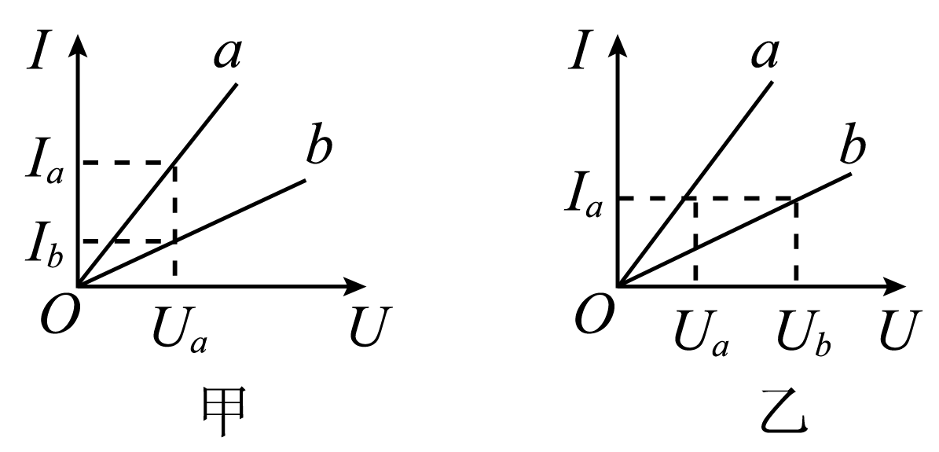
如图甲所示，当取电压相同为U_{a}时，此时该电压对应的电流I_{a}>I_{b}，由公式R＝可知，R_{a}＜R_{b}，此故选B。
解法二：取电流值相同时，来比较电压的大小，从而得出电阻R_{a}与R_{b}的大小。
如图乙所示，当取电流相同为I_{a}时，此时该电流对应的电压U_{a}<U_{b}，由公式R＝可知R_{a}＜R_{b}，因此，故选B。
[答案] B
四、课堂小结
1．欧姆定律的内容、公式及物理意义。
2．欧姆定律的应用。
(1)欧姆定律的内容以及应用欧姆定律时注意事项；
(2)应用欧姆定律进行简单电路的计算。
五、作业设计
见练闯考第59页课内精练

第2节 欧姆定律
欧姆定律：导体中的电流跟导体两端电压成正比，跟导体的电阻成反比
公式：I＝

变形公式


1．重点是公式的应用。由于第一次学计算题，要强调格式、过程，让学生知道物理计算题的要求，教师示范要清晰。
2．在理解定律的基础上，让学生多练习。

